№ з/п | Назва та приклад зображення | Технічні характеристики
1 | Стіл учнівський одномісний з полицею, без регулювання кута нахилу стільниці, ростові групи №4–7  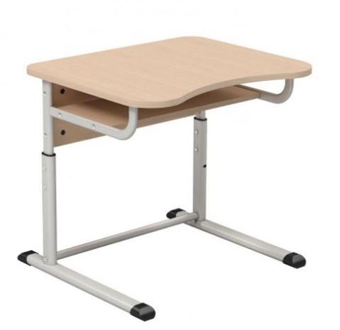 | Найменування: Стіл учнівський одномісний з полицею, без регулювання кута нахилу стільниці, ростові групи №4–7  Габаритні розміри Стіл повинен мати габаритні розміри 700 × 589 × (640–820) мм. Висота повинна регулюватися на рівнях: 640, 700, 760, 820 мм.  Конструктивні особливості Стіл повинен складатися з ергономічної стільниці (з округленням по всьому периметру), декоративного екрану, горизонтальної полиці та металевого каркасу. Стільниця, екран і полиця повинні бути виготовлені з ламінованої деревинно-стружкової плити (ЛДСП) товщиною 18 мм. Торці деревинних елементів повинні бути облицьовані ПВХ-стрічкою товщиною: 2,0 мм для стільниці та 0,5 мм для екрана та полиці. Каркас повинен бути виготовлений зі сталевих плоскоовальних труб розміром 50×30×1,2 мм, 38×20×1,2 мм, 30×15×1,2 мм та круглої труби Ø25 мм. Металеві елементи повинні мати порошкове захисне декоративне покриття. Регулювання висоти повинно здійснюватися за допомогою гвинтів через отвори в каркасі та ніжках, між якими повинна бути встановлена пластикова перехідна втулка. На боковій стійці каркасу повинен бути закріплений гачок для портфеля. Пластикові наконечники повинні бути встановлені на торцях каркасу для запобігання пошкодженню підлоги та травмуванню учнів.  Матеріали  - ЛДСП 18 мм, ПВХ-крайки 2,0 мм і 0,5 мм  - Сталь з порошковим покриттям  - Кріплення: гвинтові елементи, перехідні втулки  - Гачок і наконечники — пластик  Палітра кольорів ДСП-покриття повинно бути доступне в таких кольорах: бук, дуб молочний, сірий. Каркас повинен фарбуватись у такі кольори: салатовий (RAL 6018), сірий (RAL 7035), жовтий (RAL 1018).  Вимоги до якості Стіл повинен мати жорстку конструкцію та забезпечувати стійкість у процесі експлуатації. Усі поверхні мають бути рівними, без здуттів, подряпин або тріщин. Крайки повинні бути приклеєні без зазорів. Регулювання висоти повинно бути плавним, а вузли з’єднань — надійними та зручними у монтажі. Виріб повинен відповідати технічному регламенту безпечності дитячих меблів, чинним стандартам і санітарно-гігієнічним нормам. Необхідно надати копію Висновку державної санітарно-епідеміологічної експертизи або сертифіката відповідності.

.

